Tytuł artykułu – jęz. polski (TNR bold 14 pkt)

Tytuł artykułu – jęz. angielski (TNR bold 14 pkt)

Imię Nazwisko (TNR bold 12 pkt)

Nazwa Uczelni (lub inna afiliacja) (TNR 10 pkt)
Nazwa Wydziału i/lub Instytutu/Katedry (jeśli jest konieczna) (TNR 10 pkt)
e-mail: tu proszę wpisać adres e-mail; ORCID: tu proszę wpisać nr ORCID (TNR 10 pkt)

Abstrakt. 250 – 500 słów, na końcu kropka. Abstrakt musi być zwięzłym opisem pracy, w którym zawarte są następujące kwestie (warunek konieczny!): krótkie streszczenie problematyki z uzasadnieniem jej podjęcia w artykule naukowym, cel podjętych badań, hipotezy, metodologia (przedstawienie użytych teorii i metod badawczych), wyniki (zwięzłe podsumowanie najważniejszych uzyskanych wyników) i wnioski. Abstrakt
jest publikowany osobno w wielu bazach indeksujących, dlatego powinien być kompletny.
Słowa kluczowe: min 3, a max 5 słów kluczowych

Abstract. 250 – 500 words, with a full stop at the end. The abstract must be a concise description of the work, which includes the following issues (a necessary condition!): a short summary of the issue with justification for its inclusion in the scientific article, the purpose of the research, hypotheses, methodology (presentation of the theories and research methods used), results (concise summary most important results obtained) and conclusions. The abstract is published separately in many indexing databases, so it should be complete.
Keywords: between 3 and 5 keywords

Wstęp (TNR bold 12 pkt)
Tekst Tekst Tekst Tekst Tekst Tekst Tekst Tekst Tekst Tekst Tekst Tekst Tekst Tekst Tekst Tekst Tekst Tekst Tekst Tekst Tekst Tekst Tekst Tekst Tekst Tekst Tekst Tekst Tekst Tekst Tekst Tekst Tekst Tekst Tekst Tekst (12 TNR)

Tytuł podrozdziału (12 TNR bold)
Tekst Tekst Tekst Tekst Tekst Tekst Tekst Tekst Tekst Tekst Tekst Tekst Tekst Tekst Tekst Tekst Tekst Tekst Tekst Tekst Tekst Tekst Tekst Tekst Tekst Tekst Tekst Tekst Tekst Tekst Tekst Tekst Tekst Tekst Tekst Tekst (12 TNR)

Tytuł podrozdziału (12 TNR bold, kursywa)
Tekst Tekst Tekst Tekst Tekst Tekst Tekst Tekst Tekst Tekst Tekst Tekst Tekst Tekst Tekst Tekst Tekst Tekst Tekst Tekst Tekst Tekst Tekst Tekst Tekst Tekst Tekst Tekst Tekst Tekst Tekst Tekst Tekst Tekst Tekst Tekst (12 TNR) 2

Podsumowanie (TNR bold 12 pkt)
Tekst Tekst Tekst Tekst Tekst Tekst Tekst Tekst Tekst Tekst Tekst Tekst Tekst Tekst Tekst Tekst Tekst Tekst Tekst Tekst Tekst Tekst Tekst Tekst Tekst Tekst Tekst Tekst Tekst Tekst Tekst Tekst Tekst Tekst Tekst Tekst (12 TNR) 2

PRZYPISY W TEKŚCIE:
• Przypisy należy umieścić bezpośrednio w tekście (w nawiasach) wg układu: (Nazwisko Autora, rok wydania, numery stron), np. (Woźniak, 2009a, s. 95-96).
• Jeżeli w przypisach bibliograficznych występuje powołanie na co najmniej dwie prace tego samego Autora wydane w tym samym roku, to w celu uniknięcia niejasności należy dodać literę alfabetu bezpośrednio po roku), np. (Woźniak, 2009a, s. 95-96), (Woźniak, 2009b, s. 10-25).
• W przypadku stron internetowych zamiast nazwiska Autora (jeśli nie można go zidentyfikować) należy wpisać nazwę portalu/strony internetowej/przedsiębiorstwa/urzędu itp.), np. (GUS, 2014).
• W przypadku źródeł internetowych numer strony nie jest wymagany.
• W przypadku źródeł internetowych jako rok wydania należy wpisać rok opublikowania danego materiału, a nie rok pobrania materiału przez Autora. W przypadku, gdy nie można wskazać daty publikacji materiału w Internecie, można w przypisie podać rok pobrania przez Autora materiału).
• W przypadku opracowań wielo-autorskich (4 lub więcej autorów), w nawiasie należy wpisać tylko nazwisko pierwszego Autora z dopiskiem i in.., np. (Wereda i in.., 2015, s. 77-79).

TABELE ORAZ RYSUNKI/SCHEMATY/WYKRESY/ZDJĘCIA:
• Tabele oraz rysunki/schematy/wykresy powinny być zamieszczone w tekście jak najbliżej miejsca powołania się na nie.
• Tytuł tabeli należy umieścić nad tabelą (TNR 10 pkt.).
• Tytuł rysunku/schematu/wykresu/zdjęcia należy umieścić pod tą formą graficzną (TNR 10 pkt.).
• Tytuł tabeli pisany jest kursywą, a rysunku/schematu/wykresu/zdjęcia pismem prostym.
• Każda tabela oraz każdy rysunek/schemat/wykres/zdjęcie (dla pionowego układu strony) w poziomie nie może przekraczać szerokości 126mm, a w pionie wysokości 189mm.
• Przy podawaniu źródeł dla rysunków/schematów/wykresów/zdjęć i tabel nie dodaje się nawiasów.
• Pod każdą tabelą, rysunkiem lub inną formą graficzną) należy podać źródło lub informację
„opracowanie na podstawie”, bądź „opracowanie własne” (TNR 10 pkt.).
• Wielkość tekstu na rysunkach/schematach/wykresach i w tabelach to 7-9 pkt. TNR.
• Tekst w tabelach pisany jest Times New Roman (TNR), a na rysunkach/schematach/wykresach –Arial Narrow (AN).
• Rysunki/schematy/wykresy należy wykonywać w programach graficznych.
• Jeśli rysunek/schemat wykonany jest w programie MS Word, autokształty powinny być zgrupowane.
Do przesyłanego Redakcji artykułu powinien być dołączony plik w formacie .pdf lub folder z
rysunkami/schematami w formatach .jpg, .png, .tiff, .gif lub podobnym. Minimalna rozdzielczość rysunku/schematu, a zwłaszcza zdjęć oraz skanów powinna wynosić 300 dpi.
• Rysunki/schematy mogą być wykonywane w kolorze lub odcieniach szarości. Proponuje się używać koloru tylko tam, gdzie jest to rzeczywiście potrzebne.

PRZYKŁADY:

Tabela 1. Popularność platformy Google Play na świecie
Data | Liczba aplikacji | Liczba pobrań aplikacji
marzec 2009 | 2 300 | b.d.
grudzień 2009 | 20 000 | b.d.
sierpień 2010 | 80 000 | 1 miliard
maj 2011 | 200 000 | 3 miliardy
lipiec 2011 | 250 000 | 6 miliardów
listopad 2011 | 370 000 | 7 miliardów
grudzień 2011 | 370 000 | 10 miliardów
styczeń 2012 | 400 000 | b.d.
luty 2012 | 450 000 | b.d.
lipiec 2013 | 1 000 000 | 50 miliardów
b.d. – brak danych.
Źródło: Wikipedia, 2014b

Tabela 2. Podstawowe korzyści dla rozwoju działalności globalnej wynikające ze stosowania licencji
– na przykładzie licencji Google Play
Lp. | Korzyści dla rozwoju działalności globalnej firmy Google
1. | Ograniczenie nakładów inwestycyjnych ze strony Google na wytwarzanie aplikacji podlegających sprzedaży w sklepie. Dzięki sprzedaży możliwe jest pozyskiwanie nowych rynków oraz umacnianie marki wśród internautów – natomiast Google nie  musi ponosić bezpośrednich kosztów wytworzenia aplikacji.
2. | Otrzymywanie opłat licencyjnych od programistów za dostęp do konta  deweloperskiego oraz ze sprzedaży urządzeń mobilnych z systemem Android, który umożliwia obsługę sklepu.
3. | Ograniczone ryzyko handlowe – ewentualna niska sprzedaż aplikacji lub reklamacje dotyczą programisty, a nie platformy Google Play.
4. | Niskie koszty kształtowania wizerunku na poszczególnych rynkach – kształtowanie wizerunku odbywa się za pośrednictwem sprzedawanych aplikacji.
5. | Możliwość prowadzenia ekspansji globalnej (wystarczy dostęp – zarówno u  programisty, jak i klienta – do Internetu).
Źródło: opracowanie własne na podstawie: Google, 2014c; Gorynia, 2007, s. 115-116; Rymarczyk, 2004, s. 177

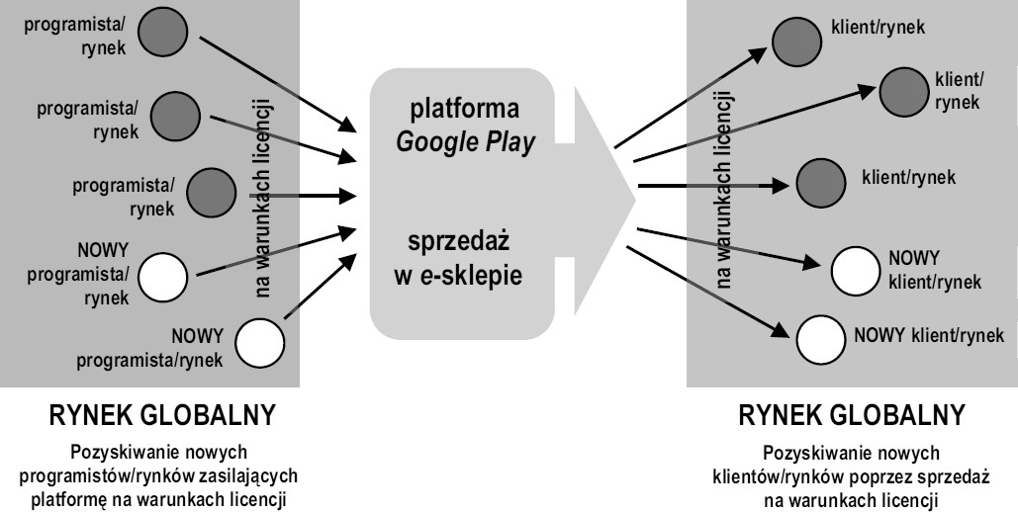
Rysunek 1. Mechanizm internacjonalizacji w oparciu o licencję Google Play
Źródło: opracowanie własne

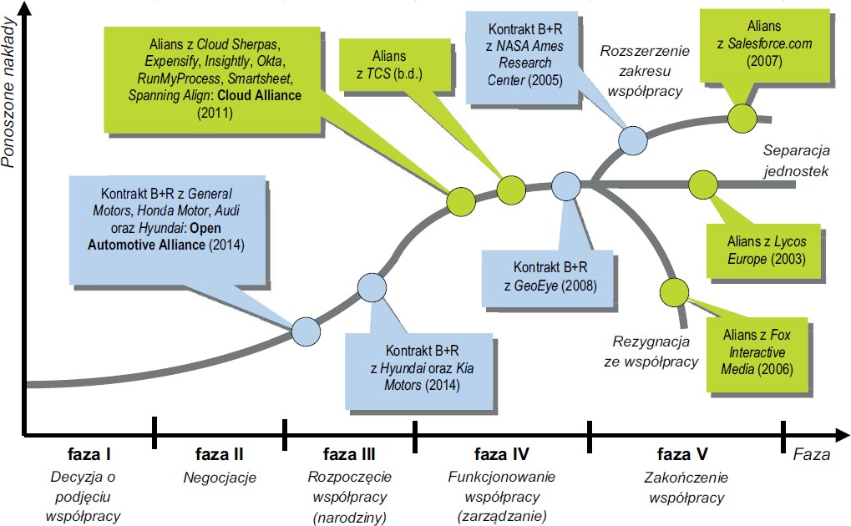
W nawiasach podany jest rok zawiązania aliansu lub kontraktu B+R.
b.d. – brak danych.

Rysunek 2. Etapy cykli życia wybranych kooperacji (aliansów i kontraktów B+R) firmy Google (stan na rok 2014)
Źródło: opracowanie własne na podstawie analiz i przewidywań autorów opracowania

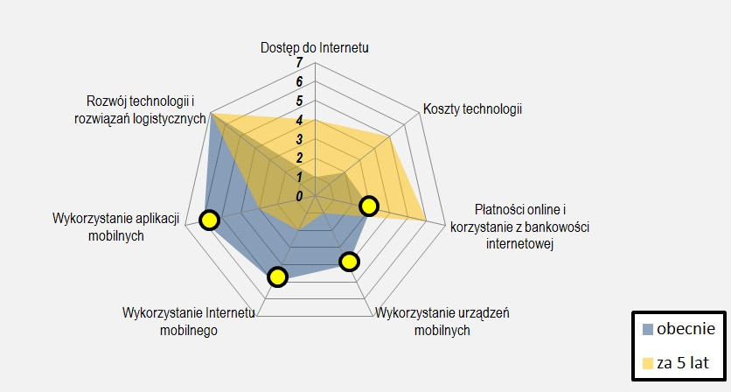
Wykres 1. Zmiana istotności czynników technologicznych Źródło: opracowanie własne
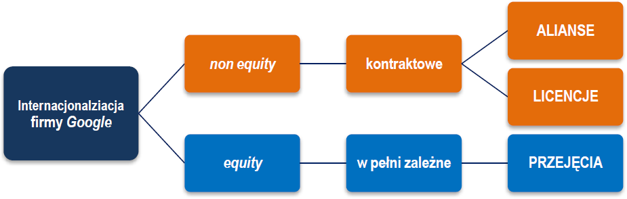
Schemat 1. Wybrane formy internacjonalizacji firmy Google – klasyfikacja Y. Pan i D.K. Źródło: opracowanie własne

BIBLIOGRAFIA (10 TNR) (przykład formatowania)

- Battelle J., 2007, Szukaj. Jak Google i konkurencja wywołali biznesową i kulturową rewolucję, Wydawnictwo Naukowe PWN, Warszawa.
- Bendyk E., 2011, Sposób na nadmiar informacji, „Polityka”, wydanie specjalne: „Niezbędnik Inteligenta Plus”, nr 8.
- Brandt R.L., 2011, Potęga Google’a, Znak, Kraków.
- Brycz B., Dudycz T., 2010, Case study jako popularna metoda w naukach o zarządzaniu, „Kwartalnik Nauk o Przedsiębiorstwie”, nr 3 (16).
- Cygler J., 2002, Alianse strategiczne, Difin, Warszawa.
- Das T.K., Teng B.-S., 2002, A Social Exchange Theory of Strategic Alliances, [w:] F.J. Contractor, P. Lorange (Eds.), Elsevier, Oxford.
- Flyvbjerg B., 2004, Five misunderstandings about case-study research, [in:] C. Seale, G. Gobo, J.F. Gubrium, D. Silverman (Eds.), Qualitative Research Practice, Sage, London and Thou-sand Oaks, CA.
- Gorynia M., 2007, Strategie zagranicznej ekspansji przedsiębiorstw, Polskie Wydawnictwo Ekonomiczne, Warszawa.
- Karaś M., 2014, Studium przypadku jako narzędzie badawcze, [w:] K. Kuciński (red.), Naukowe badanie zjawisk gospodarczych. Perspektywa metodologiczna, Wolters Kluwer, Warszawa.
- Mecki R., 1995, Zur Planung internationaler Unternehmenskooperation, „Zeitschrift für Planung”, Nr. 1.

NETOGRAFIA (10 TNR) (przykład formatowania)

- Brian M., 2013, Google partners with Hyundai and Kia Motors to integrate Google Maps and Places into new car models, http://thenextweb.com/google/2013/01/02/google-partners-with-kia-motors-to-integrate-google-maps-and-places-into-new-car-models/?fromcat=all (15.05.2014).
- Chickowski E., 2011, Top Google Partners Form Cloud Alliance, http://www.channelinsider.com/c/a/Cloud-Computing/Top-Google-Partners-Form-Cloud-Alliance-288634/ (17.05.2014).
- Cools K., Roos A., 2008, The strategic logic of alliance, Boston Consulting Group, http://www.bcg.com/documents/file14835.pdf (12.07.2014).
- Dobreprogramy, 2013, http://www.dobreprogramy.pl/Statystyki-urzadzen-mobilnych-w-Q3-2013-Android-kontynuujedominacje-a-Windows-Phone-podwaja-udzial-w-rynku,News,49002.html (17.05.2014).
- Gazeta Prawna, 2014, http://biznes.gazetaprawna.pl/artykuly/798695,najcenniejsze-marki-swiata-2014-google-pokonalo-apple.html (15.07.2014).
- Google, 2014a, Fox Interactive Media Enters Into Landmark Agreement with Google Inc., http://investor.google.com/releases/2006/0807.html (14.05.2014).
- Google, 2014b, https://www.google.pl/mobile/play/#promo-1 (17.05.2014).
- Salesforce, 2014, Salesforce.com and Google Form Strategic Global Alliance, http://www.salesforce.com/company/news-press/press-releases/2007/06/070605.jsp (16.05.2014).

UWAGA: dla materiałów z Internetu należy podać datę dostępu (w nawiasie).

